京东结算工具使用说明

工具地址：https://git.coding.net/XJH-Rosy/jxtools.git 的ryt分支下
如果运行工具的时候报错，可安装.NetFrameword4.6.1，后再打开。
安装包：NDP461-KB3102436-x86-x64-AllOS-ENU.exe

工具使用界面：
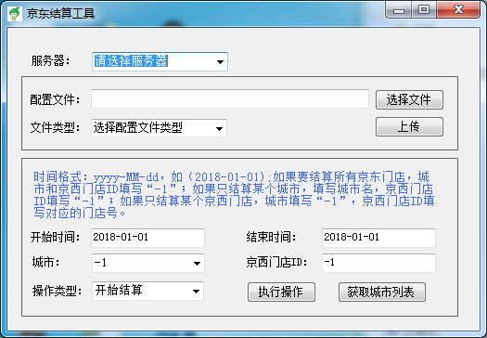

- 服务器
选择要连接的服务器正式使用的时候选择正式服。

- 配置文件
选择要上传的Excel文件，京东商品信息做的是增量添加，这个文件是从京东那边导出的，被删除了的商品不会导出，但只要使用这个工具上传到京西服务器就会被记录下来，之后做结算的时候使用，其他三个文件上传后都是做的覆盖操作，重新上传会先把数据库对应的表清空再添加。另外，市场复制人这个Excel文件里需要在老表的基础上添加2列数据：差评数量和差评扣除金额，这个是给市场负责人结算的时候用的。每次计算前如果这几张表有更新就需要重新上传一次。

活动信息：活动.xlsx
商家信息：商家信息表.xlsx
京东商品信息：商品分类.xlsx
市场负责人信息：市场负责人.xlsx

- 获取城市列表
获取商家信息表里列出的所有城市

- 执行操作
根据操作类型执行选择的操作。

开始/结束时间：要结算的时间段，只用填写年月日，从开始时间的0点到结束时间的晚上12点

城市：可以直接用键盘输入，填写/选择-1表示结算所有门店，如果选择了某个城市，则只会结算这个城市的所有门店。

京西门店ID：如果只结算某个京西门店，城市填-1，这里填写对应的京西门店。这个可以和城市一起使用，表示结算选择的城市所有门店和这个门店。

操作类型：
- 开始结算
对要结算的门店进行结算
- 结算结果查询
查询结算是否完成
- 导出结算表格
把结算结果导出成Excel
- 导出表格查询
查询表格是否已导出
- 下载结算表格
将导出的表格下载到本地，下载的是压缩包，里面包含了各门店账单，门店转账信息，城市经理转账信息
- 清除结算结果
将制定时间段的结算结果清除掉

注意：执行上面的这些操作时都需要先指定开始/结束时间；结算工具支持假断点操作，指定了时间断后，没有结算完成/成功的门店可以在下次执行操作的时候重新结算，指定时间段内已经结算好了的门店不会重复结算；由于要冲京东拉取订单相关的数据，要结算所有京东门店需要20多个小时。

